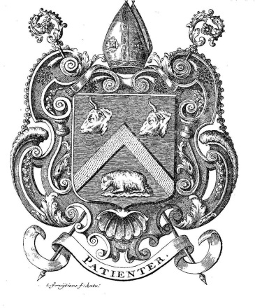
Koninklijke Heemkundige Kring Essen
Werkgroep Archeologie
Nieuwsbrief Oktober 2015

Heemkundige Kring breidt werking uit: 70 belangstellenden voor de voorstelling van de werkgroep Archeologie
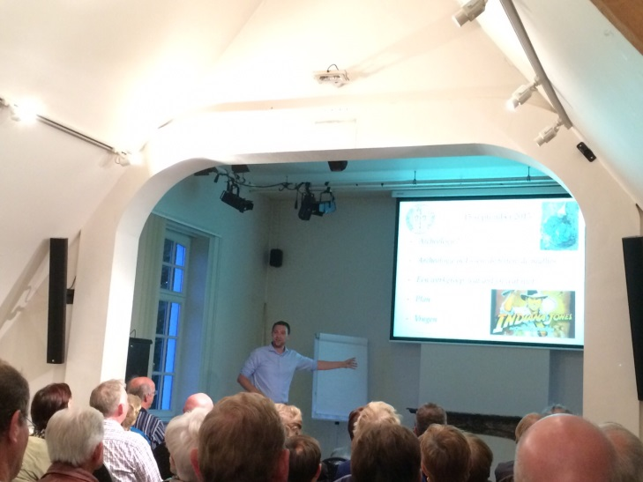
Sinds 15 september is de Heemkundige Kring een werkgroep rijker. De plannen voor een Archeologische werking werden in de Oude Pastorij aan het publiek voorgesteld. Naast een mooie opkomst uit eigen gemeente mochten we ook belangstellenden uit Nispen, Roosendaal, Kalmthout en Westmalle verwelkomen. Er werd dieper ingegaan op wat archeologie precies wel en niet inhoudt, wat een werkgroep mag en kan ondernemen en welke stukken van het Essens verleden meer (archeologische) aandacht verdienen.
Geschiedenis ontfermt zich over geschreven bronnen. Zo begint de geschiedenis van Essen in 1159 met het eerste document waarin het het vrijgoed vernoemd werd. Archeologie daarentegen probeert een blik op het verleden te bieden op basis van de overblijfselen van de materiële cultuur van weleer. Op die manier kan archeologie ook een idee verschaffen van de periode voor er geschreven bronnen zijn. Potscherven, vuurstenen, relicten, maar ook paalsporen en overblijfselen in het landschap vertellen immers elk op hun beurt hun eigen verhaal.
Concreet hoopt de groep een platform te kunnen bieden voor iedereen die gebeten is door geschiedenis en archeologie. Het lijdt geen twijfel dat Essen ouder is dan 1159, alleen hebben we daar op dit moment geen tastbaar bewijs van. Door middel van vondstrapportering en actief op zoek te gaan in onze gemeente naar archeologische sporen hopen we daar verandering in te kunnen brengen. Dat er reeds heel wat in Essense schuiven ligt, staat buiten kijf: onze gemeente kent een flink aantal actieve metaaldetector-enthousiastelingen. De werkgroep wenst ook hen dan ook een forum te bieden om hun vondsten te kunnen delen en in een groter perspectief te plaatsen. Daarnaast gebeuren er ook vele vondsten door oplettende Essenaren. Vondsten uit velden of sporen die men ziet bij uitgravingen van bouwputten kunnen ons meer bijbrengen dan men op het eerste zicht zou denken.
Voor alle materiële sporen uit het verleden is er voortaan één adres in Essen: de Archeologische Werkgroep van de Heemkundige Kring, te bereiken op essenarcheologie@gmail.com of via het Heemhuis.
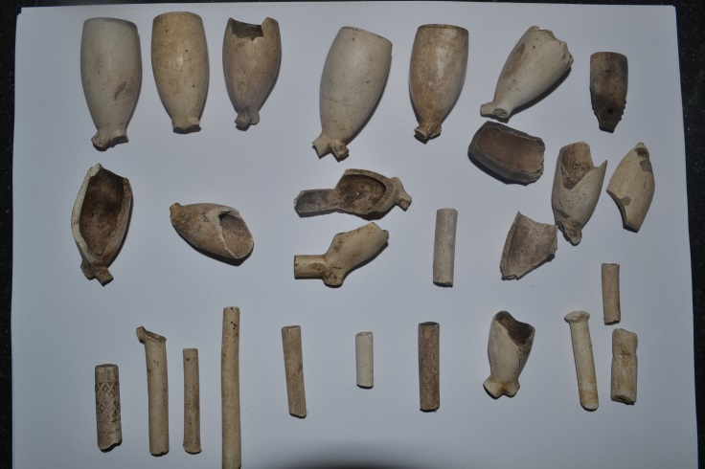
Veldprospectie: Goudse pijpjes
Dat veldprospectie mooie sporen van materiële cultuur kan opleveren bewijst dr. Ludo van Loon, veearts op het Spijker. Tijdens wandelingen op zijn akkers in Essen heeft hij intussen een ware collectie stukjes van aardewerk pijpjes bij elkaar verzameld.

Aardewerk pijpjes gevonden door dhr. Van Loon Toen tabak en het ‘tabaksdrinken’ in Europa vanaf 1600 hun brede intrede vonden ontstonden overal pijpmakerijen. Tabak rookte men in immers in typische, langstelige aardewerk pijpjes. Het centrum van deze nieuwe industrie lag aanvankelijk in Amsterdam, maar begin 17e eeuw had Gouda de leidende positie in de vervaardiging van aardewerk pijpjes verworven.
Restanten van deze pijpjes kan tegenwoordig men terugvinden op velden en akkers. Eigenlijk kan men ze beschouwen als een vroege vorm van wat heden ten dage als ‘wegwerpmaatschappij’ bestempeld wordt. Door opeenvolgend gebruik barstte het pijpenkopje of kwam het steeltje te breken. De eigenaar gooide zijn pijpje weg en nam een volgend.
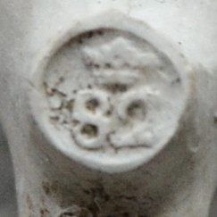
Naarmate het aantal rokers steeg kregen pijpfabrikanten meer aandacht voor de vorm. Waar aanvankelijk ruwe pijpjes verkocht werden deden kunstig versierde varianten hun intrede. Bovendien was de pijpindustrie streng gereguleerd en voor de overheid een dankbare bron van belastingen. Pijpfabrikanten waren dan ook verplicht hun produkten van een uniek merkje te voorzien. De concurrentie tussen de verschillende steden leidde bovendien tot het aanbrengen van stadswapentjes op de pijpen. Samen met de fabrikantsmerkjes laten deze ons toe om gevonden aardewerk pijpjes te determineren.
Een gekroonde 82 op een in Essen gevonden pijpje. Dit voetmerkje was in Gouda in gebruik tussen 1743 en 1940. Op basis van het merkje en de vorm van het pijpje viel dit te dateren in de periode 1750-1800, waar het hoogstwaarschijnlijk in het Goudse atelier van Willem Schippers (1742-1791) is vervaardigd.

Aan de hand van de merkjes en de uiterlijke kenmerken van de pijpjes kon een groot deel van de vondsten van dhr. Van Loon gedetermineerd worden. De meerderheid dateerde uit de periode tussen 1775 en 1880, maar enkele stukken waren merkelijk ouder en zijn gefabriceerd eind 17e eeuw – begin 18e eeuw. Opvallend was bovendien dat alle vondsten uit Goudse ateliers afkomstig waren.
Vindt u zelf delen van aardewerkpijpjes en heeft u moeite met de determinatie ervan? essenarcheologie@gmail.com !
Ook alle andere interessante vondsten zijn steeds welkom.
Determinatie verzocht
Een Essens metaaldetectorist deed op een veld in de gemeente onderstaande vondst. Het betreft een stempel met de afbeelding van een mannelijk gezicht in profiel. Wie meent dit stuk (en meer bepaald de persoon in kwestie) te kunnen determineren is steeds welkom om alle info door te sturen naar: essenarcheologie@gmail.com

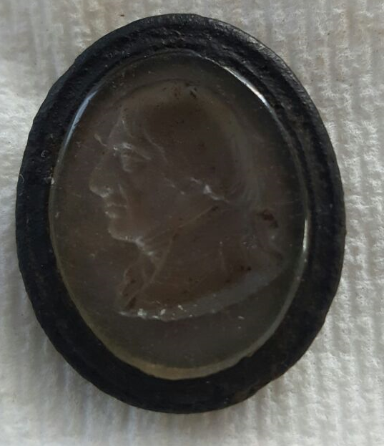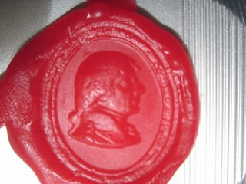
Beschikt u zelf over detectievondsten? De werkgroep verneemt graag welke stukken er zich in uw collectie bevinden. Voor bijzondere vondsten maken we tevens graag ruimte in onze nieuwsbrief.

De zoektocht naar de watermolen

1159: Overdracht
In 1159 schonk een grootgrondbezitter zijn gronden (waaronder Essen) aan de abdij van Tongerlo. Tot 1796 bleef de abdij eigenaar van dit gebied. Op het wapenschild van Essen (twee ossenkoppen (kracht) en een schaap (geduld) vinden we nog verschillende verwijzingen naar de abdij. De ossenkoppen staan voor de ontginning van de heidegronden, het schaap voor de begrazing. De mijter en de kromstaffen verwijzen naar de hiërarchie in de abdij van Tongerlo.
Essen bezat toen al een watermolen. Tussen 1409 en 1415 werd hij door de abdij verpacht aan de pastoor van Essen-Nispen. In 1564 werd een nieuwe watermolen in hout gebouwd. Deze werd door een brand verwoest in de 80-jarige oorlog en nooit meer opgebouwd.
Uit deze tijd stammen nog 2 heipalen die nu te bezichtigen zijn in het gemeentehuis.
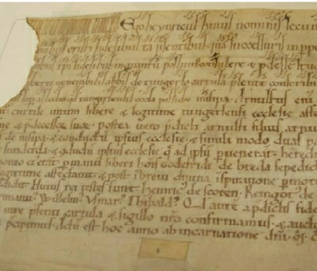
Bovenstaande tekst is wat bezoekers aan de gemeentelijke website van Essen te zien krijgen wanneer zij de vroegste geschiedenis van de gemeente opvragen. Het klopt dat de vroegste bron waarin Essen genoemd wordt tot op heden een oorkonde is uit de eerste maanden van 1159. In dit document werd door Hendrik van Leyen, de bisschop van Luik, de schenking van een ‘Allodium’ door Berner van Rijsbergen aan de pas opgerichte norbertijnerabdij van Tongerlo bekrachtigd. Later dat jaar werd deze schenking bovendien nog in een tweede oorkonde bevestigd door Godfried III, hertog van Lotharingen. Dat Essen op het moment van schenking echter al over een watermolen beschikte berust op een veronderstelling. Geen van beide documenten uit 1159 roert immers over een (water)molen. Het is pas in een volgende bron uit 1164, waarin tegenpaus Victor IV de bezittingen van de abdij van Tongerlo onder de bescherming van de Heilige Stoel plaatste, dat Essen in een opsomming verschijnt als “Ecclesiam Nispe et ecclesiam Sunderde cum integritate universe decime. Duas grangias quas in parrochia ejusdem ecclesie possidetis, videlicet Calmetholt et Esscenden cum molendino. ».
Oorkonde uit 1159 met de eerste vermelding van Essen
Over het verleden van de watermolen is reeds veel verschenen. Zo zouden de heipalen die in het gemeentehuis ten toon hangen ook afkomstig zijn van de molen. De werkgroep Archeologie wil als eerste dossier de geschiedenis van de watermolen trachten te reconstrueren door een onderzoek naar de materiele overblijfselen ervan op touw te zetten. Zo kan dendrochronologisch onderzoek ons de leeftijd van de heipalen doen te weten komen.
Dendrochronologie is een wetenschappelijke discipline die zich baseert op het gegeven dat de jaarringen van een boom elk jaar uniek zijn. Afhankelijk van de weersomstandigheden zal een boom in een gunstig jaar een dikkere jaarring ontwikkelen en in koudere of drogere jaren een dunnere jaarring. Vertrekkend van recent omgezaagde bomen in combinatie met bv. houtwerk uit oudere structuren kan men op basis van de jaarringen dus een weerkundige kalender van de voorbije eeuwen samenstellen.
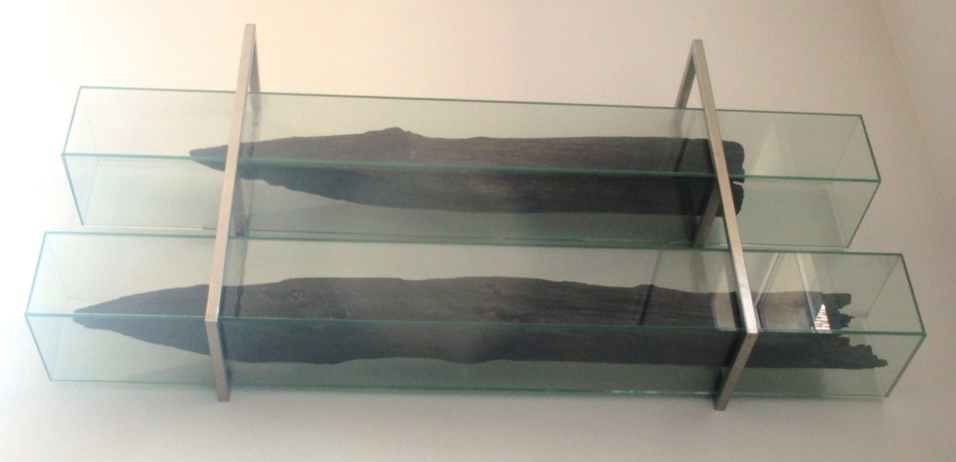
Door dus een deeltje van de heipalen af te zagen en de jaarringen op deze kalender te leggen kunnen we het jaartal bekomen wanneer de bomen waaruit ze vervaardigd zijn werden geveld! Dit geeft ons een inzicht in de oorsprong. Blijken de bomen die gebruikt zijn voor de heipalen uit de 18e eeuw te komen vervalt de hypothese dat ze van de watermolen afkomstig zouden zijn. Anderzijds zou het ook kunnen dat ze gediend hebben bij de eerste watermolen en dat we een jaar uit de 12e eeuw bekomen. De Archeologische werkgroep hoopt binnenkort hier meer inzicht in te kunnen verschaffen…. De heipalen in het gemeentehuis: de oudste overblijfselen van Essense bewoning?
Lezing
Op donderdag 5 november, om 20 uur in de Oude Pastorij, organiseert de Kon. Heemkundige Kring Essen samen met de Mastboomstichting uit Nederland een lezing "Met Napoleon naar Moskou".
Joost Welten (1963) zal de lezing verzorgen. Hij promoveerde tot doctor in 2007 aan de Universiteit Utrecht op 'In dienst voor Napoleons droom. De verstoring van de plattelandssamenleving in Weert'. In 2011 ontving hij hiervoor de De la Courtprijs van de Koninklijke Nederlandse Akademie van Wetenschappen. Het boek verscheen in een handelseditie bij het Davidsfonds. Dezelfde uitgever publiceerde in maart 2015 een nieuw boek van Welten getiteld 'Anti-helden. Bijzondere levens van gewone mensen uit de tijd van Napoleon'.
Het onderwerp van deze lezing sluit nauw aan bij het hoofdartikel in de jongste Spycker 2015. André Jacobs schrijft hier over de vermeende verloren schat van Napoleon, die geroofd zou zijn in Moskou en volgens de auteur begraven zou kunnen liggen in de Kalmthoutse heide.
Toegang gratis. Iedereen is welkom. Meer info: heemhuis@skynet.be of 03 667 73 90

www.essen.be/product/413/overdracht
ERENS,A., De oorkonden der abdij Tongerloo, Tongerloo, 1948, deel 1, blz. 18 e.v.

